**PROPOSAL TUGAS AKHIR**

**PENGEMBANGAN APLIKASI *MOBILE* UNTUK MENGETAHUI INDIKASI KETERGANTUNGAN PENGGUNAAN *SMARTPHONE***

**PADA LANJUT USIA**

**KOMPETENSI PENEMUAN DAN MANAJEMEN PENGETAHUAN**

**SKRIPSI**



**I WAYAN GEDE INDRAYASA**

**NIM. 1708561030**

**PROGRAM STUDI INFORMATIKA**

**FAKULTAS MATEMATIKA DAN ILMU PENGETAHUAN ALAM**

**UNIVERSITAS UDAYANA**

**JIMBARAN**

**2020**

# SURAT PERNYATAAN KEASLIAN KARYA ILMIAH

# LEMBAR PENGESAHAN TUGAS AKHIR

Judul : PENGEMBANGAN APLIKASI MOBILE UNTUK MENGETAHUI INDIKASI KETERGANTUNGAN PENGGUNAA *SMARTPHONE* PADA LANJUT USIA

Kompetensi :

Nama : I Wayan Gede Indrayasa

NIM : 1708561030

Tanggal seminar : 19 April 2020

Disetujui oleh:

Pendamping Proposal

Cokorda Rai Adi Pramartha,ST.MM.PhD

197806212006041002

Mengetahui,

Komisi Seminar dan Tugas Akhir

Program Studi Informatika

FMIPA UNUD

Ketua,

I Gusti Ngurah Anom Cahyadi Putra, ST., M.Cs

198403172019031005

**Judul : PENGEMBANGAN APLIKASI MOBILE UNTUK MENGETAHUI INDIKASI KETERGANTUNGAN PENGGUNAA *SMARTPHONE* PADA LANJUT USIA**

**Name : I Wayan Gede Indrayasa**

**Student Number : 1708561030**

**Pembimbing : 1. Cokorda Rai Adi Pramartha,ST.MM.PhD**

**2. Dr.Ir. I Ketut Gede Suhartana, S.Kom., M.Kom**

# ABSTRAK

**Title : PENGEMBANGAN APLIKASI MOBILE UNTUK MENGETAHUI INDIKASI KETERGANTUNGAN PENGGUNAA *SMARTPHONE* PADA LANJUT USIA**

**Nama : I Wayan Gede Indrayasa**

**NIM : 1708561030**

**Supervisor : 1. Cokorda Rai Adi Pramartha,ST.MM.PhD**

**2. Dr.Ir. I Ketut Gede Suhartana, S.Kom., M.Kom**

# ABSTRACT

# KATA PENGANTAR

Puji syukur penulis panjatkan kehadapan Tuhan Yang Maha Esa, karena berkat rahmat karunia-Nya, Tugas Akhir yang berjudul “Pengembangan Aplikasi *Mobile* Untuk Mengetahui Indikasi Ketergantungan Penggunaan *Smartphone* Pada Lanjut Usia” dapat diselesaikan tepat pada waktunya. Secara Khusus penulis mengucapkan terimakasih kepada berbagai pihak yang telah membantu pengerjaan laporan ini, antara lain :

1. Bapak Dr. I Ketut Gede Suhartana, S.Kom., M.Kom. selaku korrdinator Program Studi Informatika Fakultas Matematika dan Ilmu Pengetahuan Alam Universitas Udayana;
2. Bapak Cokorda Rai Adi Pramartha,ST.MM.PhD sebagai Pendamping I yang telah banyak membantu menyempurnakan proposal ini;
3. Bapak-bapak dan Ibu-ibu dosen pengajar di Program Studi Informatika Fakultas Matematika dan Ilmu Pengetahuan Alam Universitas Udayana yang telah meluangkan waktu untuk memberi saran dan masukan dalam menyempurnakan proposal ini;
4. Kawan-kawan di Program Studi Informatika Fakultas Matematika dan Ilmu Pengetahuan Alam Uiversitas Udayana yang telah memberi dukungan moral dalam penyelesaian proposal ini;

Disadari pula bahwa sudah tentu proposal ini masih memiliki kelemahan dan kekurangan didalamnya. Memperhatikan hal ini, maka dari itu masukan dan saran-saran penyempernaan untuk proposal ini sangat diharapkan.

Jimbaran, Januari 2020

Penulis

# DAFTAR ISI

SURAT PERNYATAAN KEASLIAN KARYA ILMIAH iii

LEMBAR PENGESAHAN TUGAS AKHIR iv

ABSTRACT vi

KATA PENGANTAR vii

DAFTAR ISI viii

DAFTAR GAMBAR x

DAFTAR TABEL xi

DAFTAR LAMPIRAN xii

1. Latar Belakang 1

2. Rumusan Masalah 3

3. Tujuan Penelitian 4

4. Batasan Masalah 4

5. Manfaat Penelitian 4

6. Tinjauan Pustaka 5

6.1 Tinjauan Empiris 5

6.2 Tinjauan Teoritis 8

6.2.1 Smartphone 8

6.2.2 Media Sosial 9

6.2.3 Prototyping 10

6.2.4 Ketergantungan 11

6.2.5 Forward Chaining 12

6.2.6 Sampel 14

6.2.7 Pengujian Black Box 15

7. Metodologi Penelitian 15

7.1 Pengumpulan Data 15

7.2 Perancangan dan Pengembangan Sistem 16

7.3 Pengujian dan Evaluasi 21

8. Jadwal Pelaksanaan Penelitian 22

DAFTAR PUSTAKA 24

LAMPIRAN-LAMPIRAN 25

# DAFTAR GAMBAR

Gambar 1 Contoh Smartphone 9

Gambar 2 Data Platform Media Sosial Paling Banyak Digunakan 10

Gambar 3 Model Prototyping (Subhiyakto danUtomo, 2017) 11

Gambar 4 Algoritma Forward Chaining **Error! Bookmark not defined.**

Gambar 5 Flowchart Forward Chaining **Error! Bookmark not defined.**

Gambar 6 Langkah-langkah Pengumpulan Data 16

Gambar 7 Langkah-Langkah Metode Prototype 17

Gambar 8 Flowchart Menghitung Ratio Ketergantungan 18

Gambar 9 Flowchart Proses Klasifikasi Ketergantungan 19

Gambar 10 Halaman Usage Tracker 24

Gambar 11 Halaman Frekuency Tracker 25

Gambar 12 Halaman Unlock Tracker 25

Gambar 13 Halaman Dashboard Admin 26

# DAFTAR TABEL

Tabel 1 Tinjauan Empiris 5

Tabel 2 Klasifikasi Interval Ketergantungan 19

Tabel 3 Inisialisasi Parameter 20

Tabel 4 Representasi Rule 20

Tabel 5 Hasil Klasifikasi Ketergantungan 21

Tabel 6 Jadwal Pelaksanaan Penelitian 22

# DAFTAR LAMPIRAN

**Lampiran 1.** Mockup **Sistem** 24

# BAB I

# PENDAHULUAN

## 1.1 Latar Belakang

Perkembangan teknologi pada zaman ini mengalami kemajuan yang sangat pesat yang ditandai dengan kemajuan pada bidang informasi dan teknologi. Salah satu teknologi yang terlihat dan banyak digunakan masyarakat adalah *handphone*. Handphone pada masa sekarang sudah mengalami banyak perubahan teknologi yang diawali dengan telepon kabel hingga bertransformasi menjadi telepon pintar atau *smartphone.*

*Smartphone* merupakan suatu alat komunikasi atau telepon selular yang dilengkapi dengan organizer digital. *Smartphone* merupakan pengembangan dari telepon selular yang kemudian ditambahkan fitur dan fasilitas lainnya sehingga menjadi telepon yang cerdas. Menurut data yang dikutip dari eMarketer,pengguna *smartphone* di Indonesia meningkat secara drastis dari tahun ke tahun. Pada tahun 2016 penggunaan smartphone di Indonesia berada pada angka 65,2 juta orang yang meningkat sebesar 14,8% pada tahun 2017, 10,3% pada tahun 2018 dan pada tahun 2019 total pengguna smartphone di Indonesia adalah 92 juta orang. Hal ini dikarenakan kehadiran *smartphone* dengan perkembangan teknologi yang sangat cepat tentunya akan memiliki dampak tersendiri terhadap penggunanya. *Smartphone* mempermudah penggunanya dalam berkomunikasi karena memiliki desain *interface* yang menarik. Banyaknya keuntungan yang didapat dari *smartphone*, membuat *smartphone* banyak digunakan oleh masyarakat baik dari kalangan anak-anak hingga orang dewasa.

Pada saat ini jumlah penduduk Indonesia yang di atas 60 tahun (lansia) berjumlah lebih dari 7 persen dari penduduk, sehingga Indonesia termasuk negara yang berstruktur penduduk tua. Menurut Pasal 1 Ayat 2 UU Nomor 13 Tahun 1988 tentang Kesejahteraan Usia Lanjut, lanjut usia adalah seseorang yang telah mencapai usia 60 tahun keatas. Data Susenas 2015 menunjukkan bahwa ada 8,43 persen, atau 21,5 juta jiwa dari seluruh penduduk Indonesia adalah golongan lansia. Dari data Susenas 2015 juga menunjukkan populasi lansia cenderung meningkat setiap tahunnya. Survei yang dilakukan Pew Research Center pada tahun 2016 menemukan bahwa di Amerika, manula juga bergerak menuju kehidupan yang lebih terhubung secara digital. Sekitar empat dari sepuluh (42%) orang dewasa berusia 65 dan lebih tua sekarang melaporkan memiliki ponsel pintar, naik dari hanya 18% pada tahun 2013. Penggunaan internet dan adopsi broadband rumah di antara kelompok ini juga meningkat secara substansial. Saat ini, 67% manula menggunakan internet, terjadi peningkatan 55 persen dalam dua dekade. Dan untuk pertama kalinya, setengah dari orang Amerika yang lebih tua sekarang memiliki broadband di rumahnya masing-masing.

Meningkatnya penggunaan internet pada lansia menyebabkan beberapa masalah lansia akan muncul. Salah satunya adalah ketergantungan *smartphone* yang disebabkan oleh aktivitas para lansia tidak sebanyak disaat usia produktif. *Smartphone* memiliki dampak negatif seperti gangguan Kesehatan akibat penggunaan dengan waktu yang lama. Gangguan yang sering terjadi yaitu gangguan mata, kepala, tangan, leher dan organ tubuh yang lain (Mokalu, Mewengkang, dan Tangkudung, 2016). Adapun gangguan Kesehatan yang dirasakan seperti sulit tidur, mudah lelah, tingkat emosi menjadi lebih tinggi dan sakit kepala (Elhai, Dvorak, Levine, dan Hall, 2017). Secara psikis, seringnya menggunakan *smartphone* juga mengakibatkan penggunaan yang terus menerus, menganggu hubungan sosial, gangguan interaksi sosial yang membuat interaksi individu dengan orang disekitarnya berkurang dan lebih aktif dalam penggunaan *smartphone (ALMARATUL, 2019)*.Selain itu penggunaan *smartphone* berlebihan dapat memupuk kebiasaan yang dapat dengan mudah berkembang menjadi perilaku aditif yang hampir mirif dengan ketergantungan pada alkhol, rokok, obat-obatan (Kwon, So, Han, dan Oh, 2016).

Untuk mengetahui indikasi ketergantungan *smartphone*, biasanya digunakan metode survei atau wawancara serta perlu melibatkan instrumen psikometrik dan ahli fisioterapi (Liu, Kuan, Cui, dan Wu, 2018). Sehingga ada kemungkinan responden memiliki resistensi tinggi untuk menjawab beberapa pertanyaan sensitive (Van Den Eijnden, Lemmens, dan Valkenburg, 2016). Hal ini menyebabkan pendekatan dengan cara ini sulit untuk diukur. Dengan perkembangan *smartphone* saat ini, *smartphone* dapat berfungsi sebagai alat untuk mengumpulkan aktivitas dan perilaku pengguna, yang memungkinkan untuk memiliki cara yang tidak mencolok untuk menggambarkan dan memahami pola penggunaan ponsel (Liu, Kuan, Cui, dan Wu, 2018).

Dalam menyelesaikan penelitian ini, penulis membuat sebuah aplikasi berbasis android untuk lansia yang dimana fungsi aplikasi ini yaitu untuk merekam aktivitas pengguna aplikasi pada *smartphone* selama kurun waktu 1 bulan. Rekaman aktivitas sosial media pengguna *smartphone* akan dijadikan sebuah data mentah yang akan diolah nantinya. Setelah dilakukan rekaman aktivitas penggunaa aplikasi pada pengguna *smartphone* melalui aplikasi berbasis android selama 1 bulan, penulis berperan sebagai admin akan mengolah data tersebut pada sebuah aplikasi android. Fungsi aplikasi ini yaitu mengolah data-data dari semua pengguna *smartphone* menggunakan rumus rasio ketergantungan. Hasil dari proses pengolahan data akan digunakan sebagai acuan dalam menghasilkan kesimpulan berupa indikasi ketergantungan *smartphone* menggunakan metode Forward Chaining. Algoritma forward-chaining adalah satu dari dua metode utama reasoning (pemikiran) ketika menggunakan inference engine (mesin pengambil keputusan) dan bisa secara logis dideskripsikan sebagai aplikasi pengulangan dari modus ponens (satu set aturan inferensi dan argumen yang valid) (Akil, 2017). Menuru (Akil, 2017), metode forward chaining baik digunakan untuk sistem yang memiliki banyak hipotesa keluaran atau data sehingga sesuai dengan penelitian ini yang menggunakan data dalam menentukan kesimpulan. Penelitian bekerjasama dengan Yayasan Wreda Sejahtera Bali (YWS BALI), karena peneltian ini merupakan kebutuhan dari yayasan tersebut. Penelitian ini menggunakan responden dari Yayasan tersebut sebanyak 50 orang lansia. Dengan dilakukannya penelitian ini, diharapkan dapat mengetahui indikasi ketergantungan lansia terhadap penggunaan *smartphone* sehingga dapat memberi informasi kepada seluruh pengguna mengenai indikasi ketergantungan terhadap *smartphone* dan mencegah dampak yang ditimbulkannya.

## 1.2 Rumusan Masalah

Rumusan masalah yang akan digunakan sebagai acuan dalam penelitian ini yaitu:

1. Bagaimana mengembangkan *mobile apps* untuk mengukur indikasi ketergantungan *smartphone* terhadap lansia ?
2. Bagaimana indikasi ketergantungan penggunaan *smartphone* terhadap lansia?

## 1.3 Tujuan Penelitian

Berdasarkan rumusan masalah tersebut, tujuan dari penelitian ini yaitu :

1. Mengetahui bagaimana pengembangan mobile apps untuk mengukur indikasi ketergantungan *smartphone* terhadap pengguna *smartphone.*
2. Mengetahui indikasi ketergantungan lansia terhadap penggunaan *smartphone*.

## 1.4 Batasan Masalah

Terdapat beberapa hal yang digunakan sebagai batasan permasalahan dalam penelitian ini yaitu:

1. Responden yang digunakan adalah orang tua lanjut usia yang berumur 60 tahun keatas.
2. Sistem akan merekam aktivitas pengguna dalam waktu 1 bulan,
3. Data pengguna *smartphone* yang digunakan sebanyak 42 orang,
4. Sistem akan dibangun dalam bentuk mobile berbasis android.

## 1.5 Manfaat Penelitian

Manfaat yang diperoleh dari hasil penelitian ini adalah :

1. Bagi Pengguna *Smartphone*

Diharapkan hasil dari penelitian ini nantinya diharapkan bisa memberikan informasi kepada seluruh pengguna mengenai indikasi ketergantungan terhadap *smartphone*.

1. Bagi Penulis

Penelitian ini nantinya diharapkan dapat menjawab rasa ingin tahu penulis dalam menentunkan indikasi ketergantungan *smartphone* pada lansia.

# 1.6 Metodelogi Penelitian

# BAB II

# TINJAUAN PUSTAKA

## 2.1 Tinjauan Empiris

Tabel 1 Tinjauan Empiris

|  |  |  |  |  |  |
| --- | --- | --- | --- | --- | --- |
| No | Penulis dan Tahun | Judul | Masalah | Metode | Hasil |
| 1 | (Liu, Kuan, Cui, dan Wu, 2018) | Understanding Usage Patterns for Mobile Phone Excessive Dependence | Mengindentifikasi pola penggunaan ponsel pengguna dan mengusulkan cara yang efektif dalam mendiagnosis ketergantungan ponsel pengguna | Kuisioner Pra Studi dan Analisa Deskriptif | Terjadi perubahan pola penggunaan *smartphone* pada waktu tertentu dan berbeda-beda pada setiap pengguna. Hasil dari perekaman data sesuai dengan informasi demografi dari kuisioner. |
| 2 | (Hermandra dan Anofrizen, 2016; Subhiyakto dan Utomo, 2017) | ANALISIS DAN PERANCANGAN APLIKASI PEMODELAN KEBUTUHAN PERANGKAT LUNAK MENGGUNAKAN METODE PROTOTYPING | Menganalisis dan merancang sebuah aplikasi pemodelan kebutuhan perangkat lunak. | Prototyping | Penelitian ini menghasilkan usulan hasil analisis dan perancangan aplikasi pemodelan kebutuhan perangkat lunak berorientasi objek. |
| 3 | (Satriono, 2019) | Pengukuran Kinerja Akademik Mahasiswa Teknik Informatika UIN Malang menggunakan Metode Rule Based Pendekatan Forward Chaining | Mengetahui tingkat akurasi metdode Rule Based dalam menentukan aplikasi pengukuran kinerja akademik | Rule Based dengan pendekatan Forward Chaining | Aplikasi yang dikembangkan dapat mengimplementasikan pengukuran kinerja sesuai format web akademik bagian transkrip nilai.Dari data yang diuji sebanyak 41 data mahasiswa dihasilkan tingkat akurasi sebesar 97,56% dengan tingkat error 2,44%. |

Pada Tabel 1, penelitian (Liu, Kuan, Cui, dan Wu, 2018) yang membahas diagnose ketergantungan *smartphone* yang biasanya dalam mendiagnosa ketergantungan perlu melibatkan pakar fisioterapi. Sehingga ada kemungkinan responden memiliki resistensi tinggi untuk menjawab beberapa pertanyaan sensitive. Hal ini menyebabkan pendekatan dengan cara ini sulit untuk diukur. Sehingga diperlukan cara yang lebih efektif dalam mendiagnosa. Penelitian ini mengusulkan penggunakan aplikasi untuk mengukur penggunaan *smartphone* sebagai cara yang lebih efektif dalam mendiagnosa ketergantungan *smartphone.* Penelitian ini menggunakan metode analisa deskriptif dalam mengindentifikasi pola penggunaan ponsel dan kuisioner pra studi dan pra survei untuk melakukan pengujian terhadap efektifitas peneltian ini. Sehingga dapat dijadikan sebagai landasan penelitian ini dalam mengetahui indikasi ketergantungan smartphone menggunakan data penggunaan smartphone.

Adapun peneltian (Subhiyakto dan Utomo, 2017) yang menganalisi dan merancangan sebuah aplikasi pemodelan kebutuhan perangkat lunak dengan menggunakan metode forward chaining. Penggunaan metode prototyping pada perancangan sistem akan digunakan sebagai acuan agar sistem yang dibuat pada penelitian ini sesuai dengan kebutuhan pengguna atau Yayasan.

Kemudian pada penelitian (Satriono, 2019) menggunakan metode *rule based* dengan pendekatan *forward chaining* dalam menentukan kinerja akademik mahasiswa Teknik Informatika UIN Malang dengan beberapa parameter yang ada. . Penelitian ini dapat mengimplementasikan pengukuran kinerja sesuai format web akademik bagian transkrip nilai dengan tingkat akurasi sebesar 97,56%. Cara kerja rule bases dengan forward chaining akan menjadi acuan dalam penelitian.

## 2.2 Tinjauan Teoritis

### 2.2.1 Smartphone

*Smartphone* adalah telepon pintar yang memiliki kemampuan seperti komputer. *Smartphone* diklasifikasikan sebagai *high end mobile phone* yang dilengkapi dengan kemampuan *mobile computing*. Dengan kemampuan *mobile computing* tersebut, *smartphone* memiliki kemampuan yang tak bisa dibandingkan dengan ponsel biasa. *Smartphone* yang pertama kali muncul merupakan kombinasi dari fungsi suatu *personal digital assistant* (PDA) dengan telepon genggam ataupun telepon dengan kamera (Iswidharmanjaya, 2014). Seiring dengan perkembangannya, kini *smartphone* juga mempunyai fungsi sebagai *media player portable*, low end digital compact camera, pocket video camera dan GPS. *Smartphone* modern juga dilengkapi dengan layar *touchscreen* resolusi tinggi, browser yang mampu menampilkan full web seperti pada PC, serta akses data WiFi dan internet broadband (Liu, Kuan, dan Dong, 2019).

Perkembangan *smartphone* saat ini sudah cukup banyak dan melebih jumlah penggunanya. Hal-hal menarik dari smartphone itu sendiri terdapat pada fitur yang beraneka ragam. Baik itu dari media sosial seperti Facebook, Twitter, Instagram, maupun fitur game dan office-nya.

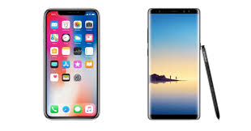

Gambar 1 Contoh Smartphone

### 2.2.2 Aplikasi

Media sosial adalah sebuah media online, dengan para penggunanya bisa dengan mudah berpartisipasi, berbagi, dan menciptakan isi meliputi blog, jejaring sosial, wiki, forum dan dunia virtual (Cahyono, 2016). Blog, jejaring sosial dan wiki merupakan bentuk media sosial yang paling umum digunakan oleh masyarakat di seluruh dunia. Dampak positif dari media sosial adalah memudahkan kita untuk berinteraksi dengan banyak orang, memperluas pergaulan, jarak dan waktu bukan lagi masalah, lebih mudah dalam mengekspresikan diri, penyebaran informasi dapat berlangsung secara cepat, biaya lebih murah.. Dampak negatif dari media sosial adalah menjauhkan orangorang yang sudah dekat dan sebaliknya, interaksi secara tatap muka cenderung menurun, membuat orang-orang menjadi kecanduan terhadap internet, menimbulkan konflik, masalah privasi, rentan terhadap pengaruh buruk orang lain. Adanya media sosial telah mempengaruhi kehidupan sosial dalam masyarakat (Cahyono, 2016). Berikut adalah data aplikasi yang paling sering digunakan di Indonesia yang terbagi menjadi 2 jenis yaitu sociat network dan messenger.

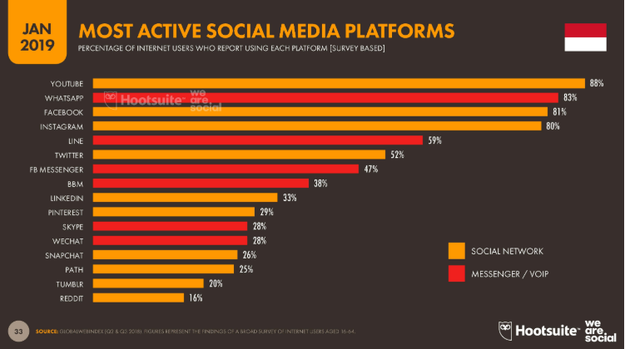

Gambar 2 Data Platform Media Sosial Paling Banyak Digunakan

Aplikasi yang akan digunakan sebagi tolak ukur ketergantungan smartphone pada penelitian ini adalah Youtube, Whatsapp, Facebook, Instagram, dan Line.

### 2.2.3 Prototyping

Tahapan awal dalam metode ini adalah perencanaan yang dilakukan secara cepat kemudian dilanjutkan dengan perancangan. Setelah taapan perancangan dilakukan, kemudian dilanjutkan dengan melakukan pembuatan prototype aplikasi. Setelah itu prototype akan diberikan kepada customer untuk direview dan diberikan umpan balik. Model protoyping memiliki keuntungan dalam hal komunikasi yang intens antara pengguna dan pengembang, membantu analis dalam menentukan kebutuhan pengguna yang sebenarnya dan meminimalkan kesalahan persepsi (Subhiyakto dan Utomo, 2017).

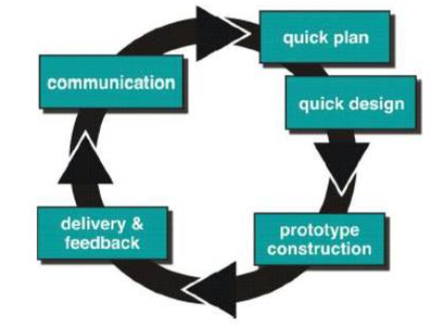

Gambar 3 Model Prototyping (Subhiyakto dan Utomo, 2017)

### 2.2.4 Ketergantungan

*Dependency Theory* didefinisikan bahwa ketergantungan berkaitan dengan upaya pemenuhan kebutuhan yang dalam hal ini adalah smartphone .Manusia sangat bergantung pada *smartphone* karena *smartphone* merupakan alat yang dapat memudahkan pekerjaan manusia. Selain itu pada smartphone, terdapat banyak informasi dan media hiburan. Kecanduan pada smartphone bukan hanya soal jumlah penggunaan, tetapi juga didorong oleh tidak terkendali tindakan-tindakan tak tertahankan yang disebabkan oleh dorongan hati (Liu, Kuan, dan Dong, 2019). Ketergantungan smartphone dapat diukur dari banyak faktor. Penelitian ini akan menggunakan 3 faktor yang mempengaruhi tolak ukur ketergantungan pada smartphone yaitu waktu penggunaan aplikasi, frekuensi dibukanya suatu aplikasi dan penggunaan data internet pada smartphone. Selain waktu penggunaan, jumlah dibukanya aplikasi dan penggunaan data internet dapat dijadikan tolak ukur ketergantungan. Pada aplikasi messenger biasanya hanya dibuka untuk melihat suatu pesan saja dengan waktu yang singkat namun berulang-ulang. Saat melihat notifikasi, orang-orang biasanya hanya membuka lockscreen yang tentunya dilakukan berulang-ulang sehingga dapat dijakan tolak ukur ketergantungan.

Rasio ketergantungan merupakan suatu ukuran untuk menilai tingkat ketergantungan pada suatu objeck (Damayanti, 2018). Untuk mengetahui persentase ketergantungan lansia terhadap *smartphone* digunakan rumus *Dependency Ratio (Damayanti, 2018)* pada persamaan (1) sebagai berikut.

$RK=\frac{P\left(60-70\right)}{A}X100$……….………………..…….(1)

RK = Rasio Ketergantungan.

P(0-59 = Jumlah penggunaan smartphone pada usia 60-70 tahun.

A = Jumlah Data x total menit selama 1 bulan.

### 2.2.5 Forward Chaining

Algoritma forward-chaining adalah satu dari dua metode utama reasoning (pemikiran) ketika menggunakan inference engine (mesin pengambil keputusan) dan bisa secara logis dideskripsikan sebagai aplikasi pengulangan dari modus ponens (satu set aturan inferensi dan argumen yang valid) (Akil, 2017). Forward-chaining mulai bekerja dengan data yang tersedia dan menggunakan aturan inferensi untuk mendapatkan data yang lain sampai sasaran atau kesimpulan didapatkan. Mesin inferensi yang menggunakan forward chaining mencari aturan-aturan inferensi sampai menemukan satu dari antecedent (dalil hipotesa atau klausa IF - THEN) yang benar. Ketika aturan tersebut ditemukan maka mesin pengambil keputusan dapat membuat kesimpulan, atau konsekuensi (klausa THEN), yang menghasilkan informasi tambahan yang baru dari data yang disediakan. Mesin akan mengulang melalui proses ini sampai sasaran ditemukan. Berikut adalah algoritma dari metode forward chaining.

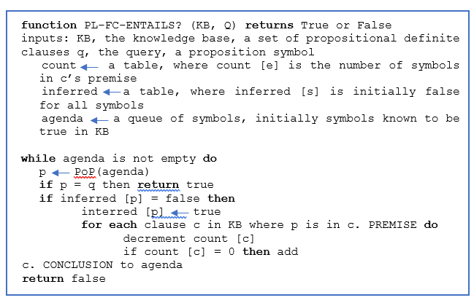

Gambar 4 Algoritma Forward Chaining (Akil, 2017)

Forward-chaining adalah contoh konsep umum dari pemikiran yang dikendalikan oleh data (data-driven) yaitu, pemikiran yang mana focus perhatiannya dimulai dari data yang diketahui. Forward-chaining bisa digunakan didalam agen untuk menghasilkan kesimpulan dari data yang ada , seringkali tanpa query yang spesifik. Berikut forward chaining dalam bentuk flowchart.

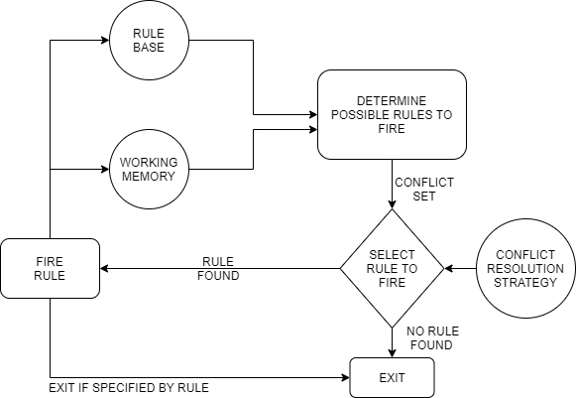

Gambar 5 Flowchart Forward Chaining (Akil, 2017)

## 2.2.6 Sampel

Sampel adalah bagian dari populasi yang diharapkan mampu mewakili populasi (Sugiyono, 2017). Sampel dilakukan karena peneliti memiliki keterbatasan dalam melakukan penelitian baik dari segi waktu, tenaga, dana dan jumlah populasi yang sangat banyak. Maka peneliti harus mengambil sampel yang benar-benar representatif (dapat mewakili). Untuk menentukan besarnya sampel yang diambil dari populasi peneliti menggunakan rumus yang dikemukakan oleh slovin dalam (Sitorus, 2018) dengan tingkat kepercayaan 90% dengan nilai e=10% yaitu pada persamaan (2) berikut.

$n=\frac{N}{1+Ne^{2}}$……..………………………...…..(2)

Keterangan:

n = ukuran sampel

N = Jumlah Populasi

e = Tingkat kesalahan yang dapat ditolelir

Jumlah populasi yang diketahui pada penelitian ini adalah sebanyak 75 orang.Jadi:

$$n=\frac{100}{1+100{(0,01)}^{2}}$$

$$n=42,8$$

Maka dapat disimpulkan , sampel yang digunakan pada penelitian ini minimal 42 orang responden. Pada penelitian ini digunakan metode simple random sampling. Pengambilan sampel ditarik secara acak dari populasi yang sudah telah diketahui secara keseluruhan dan diasumsikan mempunyai peluang sama tanpa memperhatikan strata yang ada dalam populasi (Sugiyono, 2017). Demikian pada penelitian ini dengan menggunakan 50 responden diambil sampel secara acak pada sebuah populasi orang lanjut usia yang dikelola oleh Yayasa Wreda Sejahtera Bali (YWS Bali).

## 2.2.7 Tingkat Signifikansi

Dalam bahasa statistika istilah tingkat signifikansi (*siginificance level*) dan tingkat kepercayaan (confidence level) sering digunakan. Tingkat signifikansi (α) menunjukan probabilitas atau peluang kesalahan yang ditetapkan peneliti dalam mengambil keputusan untuk menolak atau mendukung hipotesis nol, atau dapat diartikan juga sebagai tingkat kesalahan atau tingkat kekeliruan yang ditolerir oleh peniliti yang diakibatkan oleh kemungkinan adanya kesalahan dalam pengambilan sampel (*sampling error*). Tingkat signifikansi dinyatakan dalam persen dan dilambangkan dengan α. Misalnya, ditetapkan tingkat signifikansi α = 5% atau α = 10 %. Tingkat kesalahan ini digunakan sebagai dasar untuk mengambil keputusan dalam pengujian hipotesis. Dalam penelitian ini ditetapkan nilai tingkat signifikan menggunakan α = 5 % atau α = 0,05.

### 2.2.8 Kategorisasi Data

Data penelitian diklasifikasikan menjadi tiga kategori dengan menggunakan rumus seperti pada Tabel …

|  |  |
| --- | --- |
| Klasifikasi | Interval |
| Tinggi | X > DR + DR(0,05) |
| Standar | DR – DR(0,05) < X > DR + DR(0,05) |
| Renda | X < DR – DR(0,05) |

X = Nilai Ketergantungan

DR = Rasio Ketergantungan

Dari tabel 2.1 dapat dijabarkan bahwa, dalam menentukan tingkat ketergantungan menggunakan 3 klasifikasi yaitu klasifikasi ketergantungan tinggi, ketergantungan standar, dan ketergantungan rendah dengan menggunakan rumus – rumus seperti pada tabel 2.1. Rumus X > DR + DR(0,05) memiliki arti bahwa nilai X lebih besar dari batas atas. Rumus dari batas atas yaitu DR + DR(0,05). Sedangkan X < DR – DR(0,05) memiliki arti bahwa nilai X lebih kecil dari batas bawah. Rumus dari batas bawah yaitu DR – DR(0,05).

### 2.2.8 Pengujian Black Box

Metode black box testing merupakan Pengujian pada suatu perangkat lunak dari segi spesifikasi fungsional tanpa menguji desan dan kode program untuk mengetahui apakah fungsi, masukan dan keluaran dari perangkat lunak sesuai dengan spesifikasi yang dibutuhkan (Cholifah, Yulianingsih, dan Sagita, 2018). Black box testing adalah salah satu metode yang mudah digunakan karena hanya memerlukan batas bawah dan batas atas dari data yang diharapkan. Banyak data yang diuji bergantung pada banyaknya field data entri yang akan diuji, aturan entri yang harus dipenuhi serta kasus batas atas dan batas bawah yang memenuhi. Dengan metode ini dapat diketahui jika fungsionalitas masih dapat menerima masukan data yang tidak diharapkan makan menyebabkan data yang disimpan kurang valid (Sutanto, Perbawa, dan Utomo, 2018).

# BAB III

# ANALISIS DAN PERANCANGAN SISTEM

# 7. Metodologi Penelitian

Pada metodologi penelitian ini akan dijelaskan langkah-langkah dalam penelitian ini. Subbab bahasan yang akan dijelaskan meliputi pengumpulan data, perancangan sistem, pengujian dan evaluasi.

## 7.1 Pengumpulan Data

Data yang digunakan pada penelitian ini adalah data primer yang diambil dari aplikasi yang penulis buat tentang aktivitas penggunaan smartphone yang akan terpasang pada smartphone responden. Berikut rincian data yang akan digunakan pada penelitian ini.

Tabel 2 Rincian Data

|  |  |  |  |
| --- | --- | --- | --- |
| No | Jenis Data | Satuan | Durasi |
| 1 | Durasi Penggunaan Aplikasi | Menit | 30 hari |
| 2 | Frekuensi Dibukanya Aplikasi | Jumlah Total | 30 hari |
| 3 | Frekuensi Dibukanya Lockscreen | Jumlah Total | 30 hari |

Sistem akan merekam aktivitas penggunaan smartphone pada 50 orang lansia di Yayasan Wreda Sejahtera Bali selama 1 bulan. Aktivitas smartphone yang direkam yaitu berupa waktu penggunaan seluruh aplikasi, jumlah frekuensi dibukanya suatu aplikasi, dan jumlah frekuensi dibukanya lockscreen (Liu, Kuan, Cui, dan Wu, 2018). Sebelum melakukan perekaman data, akan dilakukan survei terhadap lansia pada Yayasan Wreda Sejahtera Bali untuk mengetahui aplikasi yang paling banyak digunakan oleh lansia di Yayasan tersebut untuk menentukan aplikasi yang akan direkam pada penelitian ini. Berikut Langkah-langkah penngumpulan data yang akan dilakukan di Yayasa Wreda Sejahtera Bali.

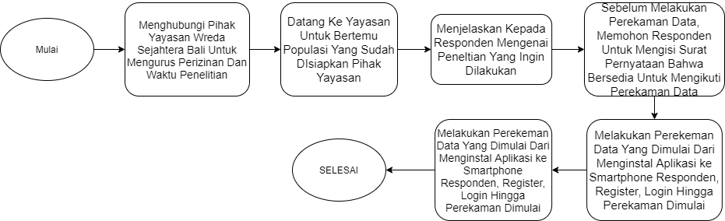

Gambar 6 Langkah-langkah Pengumpulan Data

## 7.2 Perancangan dan Pengembangan Sistem

**7.2.1 Perancangan Sistem**

Penelitian ini menggunakan model prototyping pada perancangan sistem yang akan dibuat dalam bentuk aplikasi mobile dengan platfrom android. Model protoyping memiliki keuntungan dalam hal komunikasi yang intens antara pengguna dan pengembang, membantu analis dalam menentukan kebutuhan pengguna yang sebenarnya dan meminimalkan kesalahan persepsi (Subhiyakto dan Utomo, 2017) Disini aplikasi akan disesuaikan dengan user yaitu lansia. Metode prototype pada umumnya dan melibatkan beberapa langkah berikut: (Adri Dazi Hermandra, 2016)

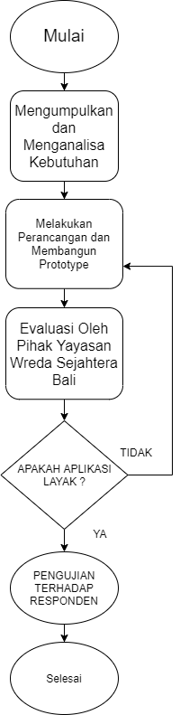

Gambar 7 Langkah-Langkah Metode Prototype

Pada proses pengembangan sistem, terdapat komponen pendukung untuk menunjang dan membantu dalam melakukan penelitian. Adapun komponen tersebut meliputi :

1. **Kebutuhan Perangkat Keras (Hardware)**

Spesifikasi perangkat keras yang digunakan penulis untuk menunjang dan membantu dalam melakukan penelitian yaitu :

1. Laptop atau notebook yang digunakan memiliki spesifikasi :

* Processor Intel Core i7-7700HQ 2.8 GHz (6M Cache, up to 3.8 GHz)
* Memory RAM 8GB DDR4
* Memory Internal 1 TB HDD

1. Handphone yang digunakan memiliki spesifikasi :

* RAM 4 GB
* Processor 1,8 GHz Snapdragon 450 Octa-core

1. **Kebutuhan Perangkat Lunak (Software)**
2. Android Studio
3. Android SDK
4. Sistem Operasi Windows 10
5. Sistem Operasi Android 8.0 Oreo
6. www.000webhost.com sebagai hosting
7. PhpMyAdmin sebagai penyimpanan database
8. Sublime Text

**7.2.2 Pengolahan Data**

Pada aplikasi ini, *user* berperan sebagai responden yang merekam data penggunaan smartphone berupa jumlah penggunaan smartphone berupa menit, jumlah dibukanya suatu aplikasi, dan jumlah dibukanya lockscreen pada smartphone. Selain itu *user* juga dapat melihat riwayat penggunaanya. Sedangkan admin dapat melihat hasil akhir dari tingkat ketergantungan lansia yang berumur 60 tahun ketas dan melihat rekaman penggunaan smartphone per *user* berdasarkan tanggal pemakaiannya.

**7.3.1 Menghitung Ratio Ketergantungan**

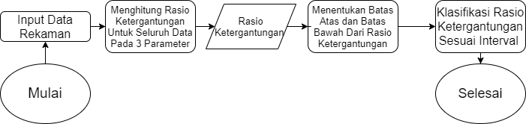

Gambar 8 Flowchart Menghitung Ratio Ketergantungan

Hasil dari proses perekaman ini adalah data berupa 3 parameter yaitu jumlah penggunaan smartphone berupa menit, jumlah dibukanya suatu aplikasi, dan jumlah dibukanya lockscreen pada smartphone. Selanjutnya data dari hasil perekaman akan diolah pada aplikasi menggunakan rumus rasio ketergantungan (Damayanti, 2018) pada persamaan (1) sebagai berikut.

$$RK=\frac{P\left(60-70\right)}{A}X100$$

1. RK = Rasio Ketergantungan.
2. P(60-70) = Jumlah penggunaan smartphone pada usia 60-70 tahun. (Dalam satuan menit dan jumlah)
3. A = Jumlah Data (50 orang) x total menit atau jumlah penggunaan selama 1 bulan.

Pengolahan data dilakukan pada ketiga parameter yaitu jumlah waktu penggunaan aplikasi, jumlah dibukanya aplikasi dan jumlah dibukanya *lockscreen* pada *smartphone*. Dari hasil pengolahan tersebut akan dicari batas bawah dan batas atas dari masing-masing parameter.

Tabel 3 Klasifikasi Interval Ketergantungan

|  |  |
| --- | --- |
| Klasifikasi | Interval |
| Ketergantungan Tinggi | X > Batas Atas |
| Ketergantungan Standar | Batas bawah>x<Batas Atas |
| Ketergantungan Renda | X < Batas Bawah |

Setelah didapatkan batas atas dan batas bawah pada masing masing parameter, selanjutnya mengklasifikasikannya berdasarkan klasifikasi ketergantungan yaitu ketergantungan tinggi ,standar dan rendah seperti pada Tabel 1.

**7.3.2 Klasifkasi Ketergantungan**

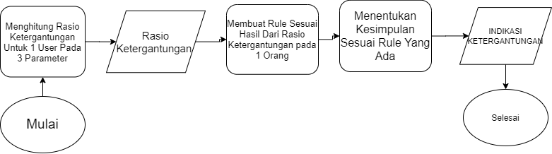

Gambar 9 Flowchart Proses Klasifikasi Ketergantungan

Setelah mendapatkan hasil rasio ketergantungan, nilai batas atas, nilai batas bawah, dan menentukan klasifikasi, selanjutnya masuk ke tahap menentukan tingkat ketergantungan lansia terhadap *smartphone* berdasarkan per *user*. Berikut adalah rumus rasio ketergantungan (Damayanti, 2018) per user. Rumus ketergantungan dapat didefinisikan pada persamaan (1) berikut.

$$RK=\frac{P\left(60-70\right)}{A(1 Orang)}X100$$

1. RK = Rasio Ketergantungan.
2. P(60-70) = Jumlah penggunaan smartphone pada usia 60-70 tahun. (Dalam satuan menit dan jumlah).
3. A = Jumlah Data (1 orang) x total menit atau jumlah penggunaan selama 1 bulan.

Hasil dari pengolahan data per *user* akan diklasifikasikan kembali sesuai dengan batas atas dan batas bawah yang sudah ditetapkan pada Tabel 2.Selanjutnya hasil klasifikasi ketergantungan akan ditentukan dengan metode forward chaining dengan membuat rule-rule sesuai data yang ada (Satriono, 2019).

Tabel 4 Inisialisasi Parameter

|  |  |
| --- | --- |
| Parameter | Deskripsi |
| A | Parameter Waktu Penggunaan Aplikasi |
| B | Parameter Frekuensi Dibukanya Aplikasi |
| C | Parameter Frekuensi Dibukanya *Lockscreen* |

Tabel 5 Representasi Rule

|  |  |
| --- | --- |
| *Rule* |  |
| *Rule 1* | Jika A < batas atas Maka Ketergantungan Tinggi |
| *Rule 2* | Jika A ≤ batas atas & A ≥ batas bawah Maka Ketergantungan Standar |
| *Rule 3* | Jika A > batas bawah Maka Ketergantungan Rendah |
| *Rule 4* | Jika B < batas atas Maka Ketergantungan Tinggi |
| *Rule 5* | Jika B ≤ batas atas & B ≥ batas bawah Maka Ketergantungan Standar |
| *Rule 6* | Jika B >batas bawah Maka Ketergantungan Rendah |
| *Rule 7* | Jika C < batas atas Maka Ketergantungan Tinggi |
| *Rule 8* | Jika C ≤ batas atas & B ≥ batas bawah Maka Ketergantungan Standar |
| *Rule 9* | Jika C > batas bawah Maka Ketergantungan Rendah  Setelah membuat rule |

Selanjutnya menentukan kesimpulan dengan data atau *rule* yang ada sehingga dapat menentukan indikasi seorang lansia termasuk pada kategori ketergantungan tinggi, ketergantunga standar dan ketergantungan rendah seperti pada Tabel 5.

Tabel 6 Hasil Klasifikasi Ketergantungan

|  |  |
| --- | --- |
| *Rule-Rule* | *Conclusions* |

## 7.3 Pengujian dan Evaluasi

Tahapan ini merupakan tahapan yang dilakukan dengan pengujian dan evaluasi dari beberapa bagian sistem atau aplikasi yang telah dikembangkan. Tahapan evaluasi merupakan tahapan untuk melakukan evaluasi terhadap aplikasi, baik pada program maupun fungsional aplikasi. Tahapan ini berguna untuk mengetahui sejauh mana sistem yang telah dikembangkan mampu menyelesaikan suatu permasalahan yang telah ditentukan sebelumnya (Peffers, Tuunanen, dan Niehaves, 2018). Pada penelitian ini aplikasi yang telah dibuat akan diujikan kepada 50 orang responden yang berusia 60 tahun keatas yang dikelola oleh Yayasan Wreda Sejahtera Bali (YWS Bali) dengan cara mengunduh aplikasi pada masing- masing responden. Tahapan ini juga dapat digunakan sebagai tahapan untuk menghasilkan kesimpulan. Pada tahap evaluasi akan dilakukan dengan menggunakan metode blackbox testing. Banyak data yang diuji bergantung pada banyaknya field data entri yang akan diuji, aturan entri yang harus dipenuhi serta kasus batas atas dan batas bawah yang memenuhi. Dengan metode ini dapat diketahui jika fungsionalitas masih dapat menerima masukan data yang tidak diharapkan makan menyebabkan data yang disimpan kurang valid (Sutanto, Perbawa, dan Utomo, 2018). Berikut pengujian blackbox yang akan diujikan pada penelitian ini (Cholifah, Yulianingsih, dan Sagita, 2018).

1. Skenario Pengujian : Dilakukan beberapa skenarion untuk melakukan

pengujian terhadap aplikasi

1. Keluaran Pengujian : Keluran dari skenario yang telah diujikan
2. Hasil Pengujian : Hasil dari keluaran pengujian apakah sesuai

harapan atau tidak

1. Kesimpulan : Jika hasil pengujian sesuai harapan maka pengujian

dianggap valid.

# 8. Jadwal Pelaksanaan Penelitian

Jadwal pelaksanaan penelitian yang dilakukan penulis adalah sebagai berikut :

Tabel 7 Jadwal Pelaksanaan Penelitian

|  |  |  |  |  |  |
| --- | --- | --- | --- | --- | --- |
| No | Kegiatan |  |  | BULAN |  |
| 1 | 2 | 3 | 4 | | 5 | 6 |
| 1 | **Perancangan dan Pengembangan** |  |  |  |  | |  |  |
|  | Desain Sistem |  |  |  |  | |  |  |
|  | Pengembangan Sistem |  |  |  |  | |  |  |
|  | Pengumpulan Data |  |  |  |  | |  |  |
| 2 | **Demonstrasi** |  |  |  |  | |  |  |
| 3 | **Evaluasi** |  |  |  |  | |  |  |
| 4 | **Komunikasi** |  |  |  |  | |  |  |

# DAFTAR PUSTAKA

Akil, I. (2017). Analisa efektifitas metode forward chaining dan backward chaining pada sistem pakar. *Jurnal Pilar Nusa Mandiri, 13*(1), 35-42.

ALMARATUL, H. (2019). *HUBUNGAN KONTROL DIRI DENGAN PENGGUNAAN SMARTPHONE BERMASALAH.* Universitas Andalas,

Cahyono, A. S. (2016). Pengaruh media sosial terhadap perubahan sosial masyarakat di Indonesia. *Jurnal Publiciana, 9*(1), 140-157.

Cholifah, W. N., Yulianingsih, Y., & Sagita, S. M. (2018). Pengujian Black Box Testing pada Aplikasi Action & Strategy Berbasis Android dengan Teknologi Phonegap. *STRING (Satuan Tulisan Riset dan Inovasi Teknologi), 3*(2), 206-210.

Damayanti, S. (2018). Analisis Pengaruh Pengeluaran Penduduk, Pengeluaran Pemerintah, dan Rasio Ketergantungan terhadap Indeks Pembangunan Manusia (IPM) di Indonesia.

Elhai, J. D., Dvorak, R. D., Levine, J. C., & Hall, B. J. (2017). Problematic smartphone use: A conceptual overview and systematic review of relations with anxiety and depression psychopathology. *Journal of affective disorders, 207*, 251-259.

Hermandra, A. D., & Anofrizen, A. (2016). PENGEMBANGAN SISTEM INFORMASI KERJA PRAKTEK (Studi Kasus: Jurusan Sistem Informasi UIN SUSKA Riau). *Jurnal Ilmiah Rekayasa dan Manajemen Sistem Informasi, 2*(1), 11-14.

Iswidharmanjaya, D. (2014). *Bila Si Kecil Bermain Gadget: Panduan bagi orang tua untuk memahami factor-faktor penyebab anak kecanduan gadget* (Vol. 1): Bisakimia.

Kwon, H. E., So, H., Han, S. P., & Oh, W. (2016). Excessive dependence on mobile social apps: A rational addiction perspective. *Information Systems Research, 27*(4), 919-939.

Liu, N., Kuan, K., & Dong, L. (2019). The role of users impulsiveness in detecting mobile phone excessive dependence: A feature selection analysis. In.

Liu, N., Kuan, K. K., Cui, T., & Wu, Y. (2018). *Understanding Usage Patterns for Mobile Phone Excessive Dependence.* Paper presented at the PACIS.

Mokalu, J. V., Mewengkang, N. N., & Tangkudung, J. P. (2016). Dampak Teknologi Smartphone Terhadap Perilaku Orang Tua Di Desa Touure Kecamatan Tompaso. *ACTA DIURNA KOMUNIKASI, 5*(1).

Peffers, K., Tuunanen, T., & Niehaves, B. (2018). Design science research genres: introduction to the special issue on exemplars and criteria for applicable design science research. In: Taylor & Francis.

Satriono, D. (2019). *Pengukuran kinerja akademik mahasiswa teknik informatika UIN Malang menggunakan metode rule based pendekatan forward chaining.* Universitas Islam Negeri Maulana Malik Ibrahim,

Sitorus, S. E. (2018). Evaluasi Situs Web Perpustakaan Universitas Sumatera Utara Menggunakan Metode Webqual 4.0.

Subhiyakto, E. R., & Utomo, D. W. (2017). Analisis Dan Perancangan Aplikasi Pemodelan Kebutuhan Perangkat Lunak Menggunakan Metode Prototyping.

Sugiyono, P. (2017). Metode Penelitian Bisnis: Pendekatan Kuantitatif, Kualitatif, Kombinasi, dan R&D. In: Penerbit CV. Alfabeta: Bandung.

Sutanto, Y., Perbawa, D. S., & Utomo, A. (2018). Pengujian Aplikasi Website Menggunakan Black Box Testing Boundary Value Analysis (Studi Kasus: Aplikasi Website Praktekdokter). *Jurnal Sainstech, 5*(2), 52-57.

Van Den Eijnden, R. J., Lemmens, J. S., & Valkenburg, P. M. (2016). The social media disorder scale. *Computers in Human Behavior, 61*, 478-487.

# LAMPIRAN-LAMPIRAN

**Lampiran 1. Mockup Sistem**

1. Halaman Usage Tracker

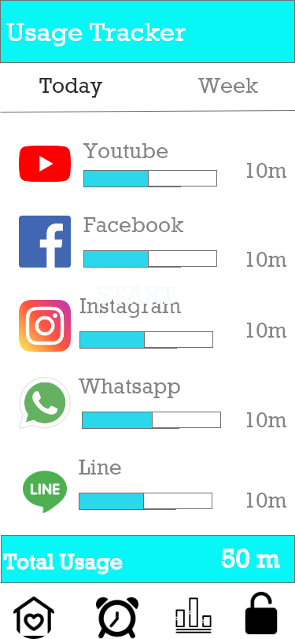

Gambar 10 Halaman Usage Tracker

1. Halaman Frequency Tracker

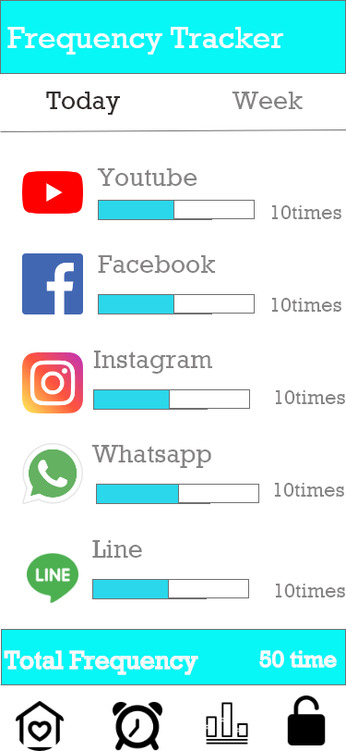

Gambar 11 Halaman Frekuency Tracker

1. Halaman Unlock Tracker

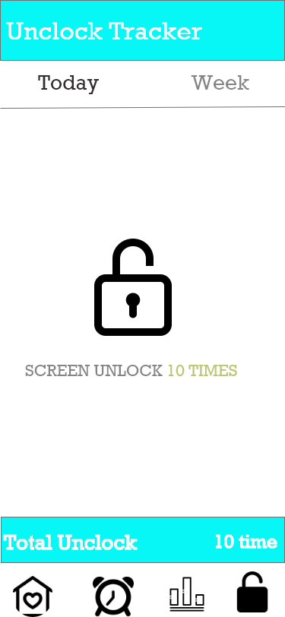

Gambar 12 Halaman Unlock Tracker

1. Dashboard Admin

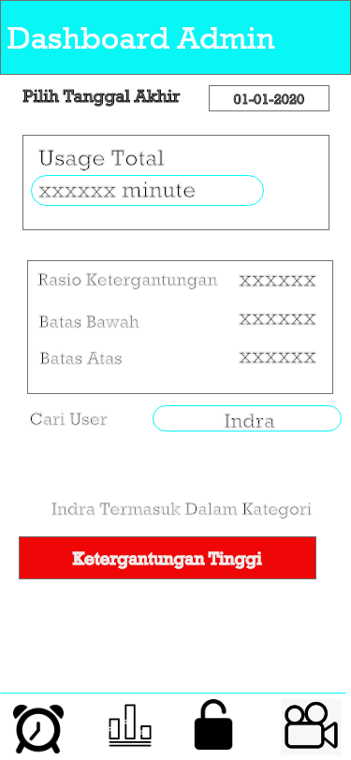

Gambar 13 Halaman Dashboard Admin